Государственное бюджетное образовательное учреждение города Москвы «Школы Nᵒ 2051»
Федеральное государственное бюджетное образовательное учреждение
высшего образования «МИРЭА - Российский технологический
университет»

СОЗДАНИЕ САЙТА “ВОЛОНТЕРСТВО В
ГБОУ ШКОЛА 2051 Г. МОСКВЫ”

Автор:
Ученицы 10А ГБОУ Школа №2051
Расоева Вероника Давидовна
Садыкова Аделина Ильфаровна
Научный руководитель:
Панов Александр Денисович

Москва, 2026

ОГЛАВЛЕНИЕ
Введение.....................................................................................................................3
Цель.............................................................................................................................3
Задачи..........................................................................................................................3
Методы................................................................................................... ....................5
Результаты и обсуждение..........................................................................................6
Выводы.......................................................................................................................7
Список литературы....................................................................................................7

ВВЕДЕНИЕ
С ранних лет каждого ребенка учат помогать другим, в наше время школы часто организуют разные активности, в которых может поучаствовать даже детсадовец. Однако многие ребята не знают, как присоединиться к волонтерским проектам, как и где найти информацию. Актуальность нашего проекта в том, что мы создаем доступный информационной ресурс, который поможет систематизировать информацию, призвать как можно больше ребят к делу.

ЦЕЛЬ
Разработать сайт для школы, который будет предоставлять информацию о мероприятиях в ближайшее время. А также влиять на рост интереса у обучающихся.

ЗАДАЧИ

1.Изучечение HTML и CSS и применение навыков.
2.Изучение основ веб-дизайна для создания понятного и удобного сайта.
3.Сбор краткой информации.
4.Разработка сайта

МЕТОДЫ И ЭТАПЫ
Для нашего проекта мы использовали ПК и такие программы как :Notepad++(для написания кода сайта),Ibis paintX(для рисования картинок на нашем сайте)

Начали мы с изучения программных языков для увеличения той базы, которую знаем. Изучали как удобно и красиво построить сайт, создали макет сайта для облегчения и наглядности работы.
Изначально мы решили сравнить существующие сайты по нескольким критериям.
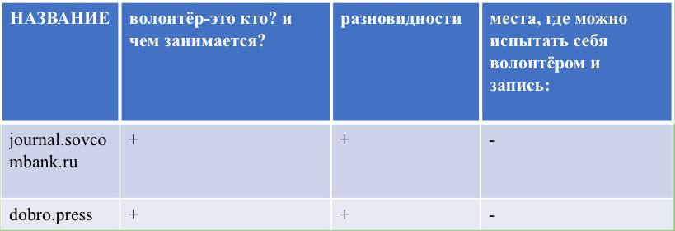Рисунок 1. Сравнительная таблица
Наш сайт включал в себя новизну в виде теста, по результатам сравнения можно увидеть, что данная идея уникальна.
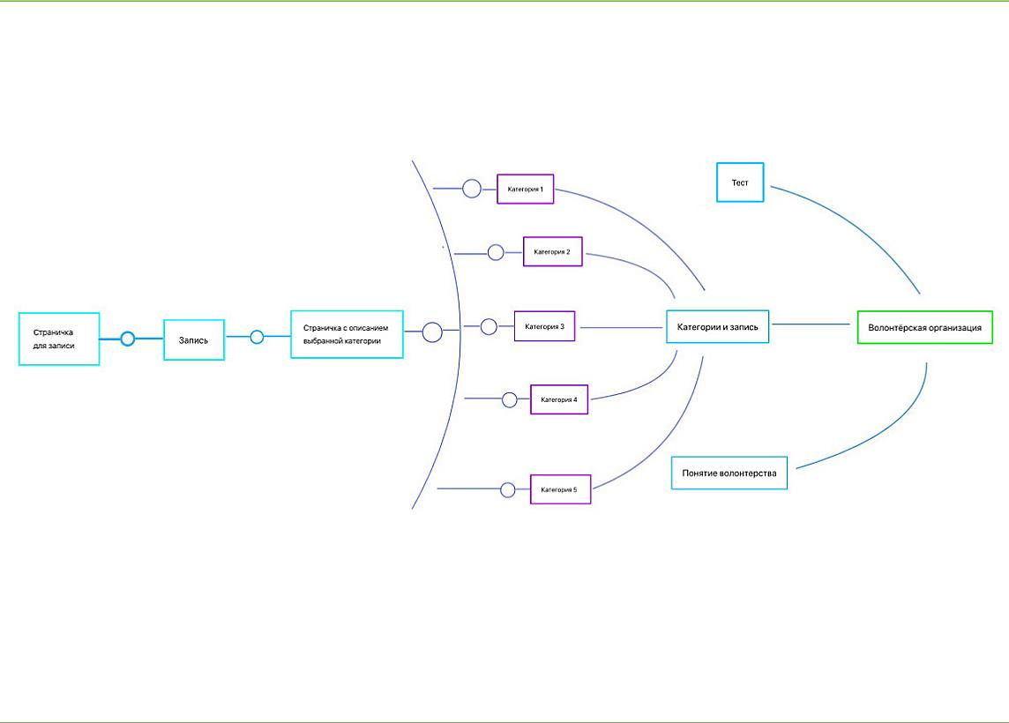
Рисунок 2. Макет сайта
С помощью макета мы смогли увидеть скелет сайта и сразу же исправить то, что нам не понравилось.
Далее мы расширили кругозор в области веб-дизайн, отвечая себе на вопросы:
Какие цвета использовать? Какое должен выглядеть интерфейс?
Изучив информацию с открытых источников и учитывая свои возможности, мы уже создали картинки того, как будет выглядеть наш сайт.

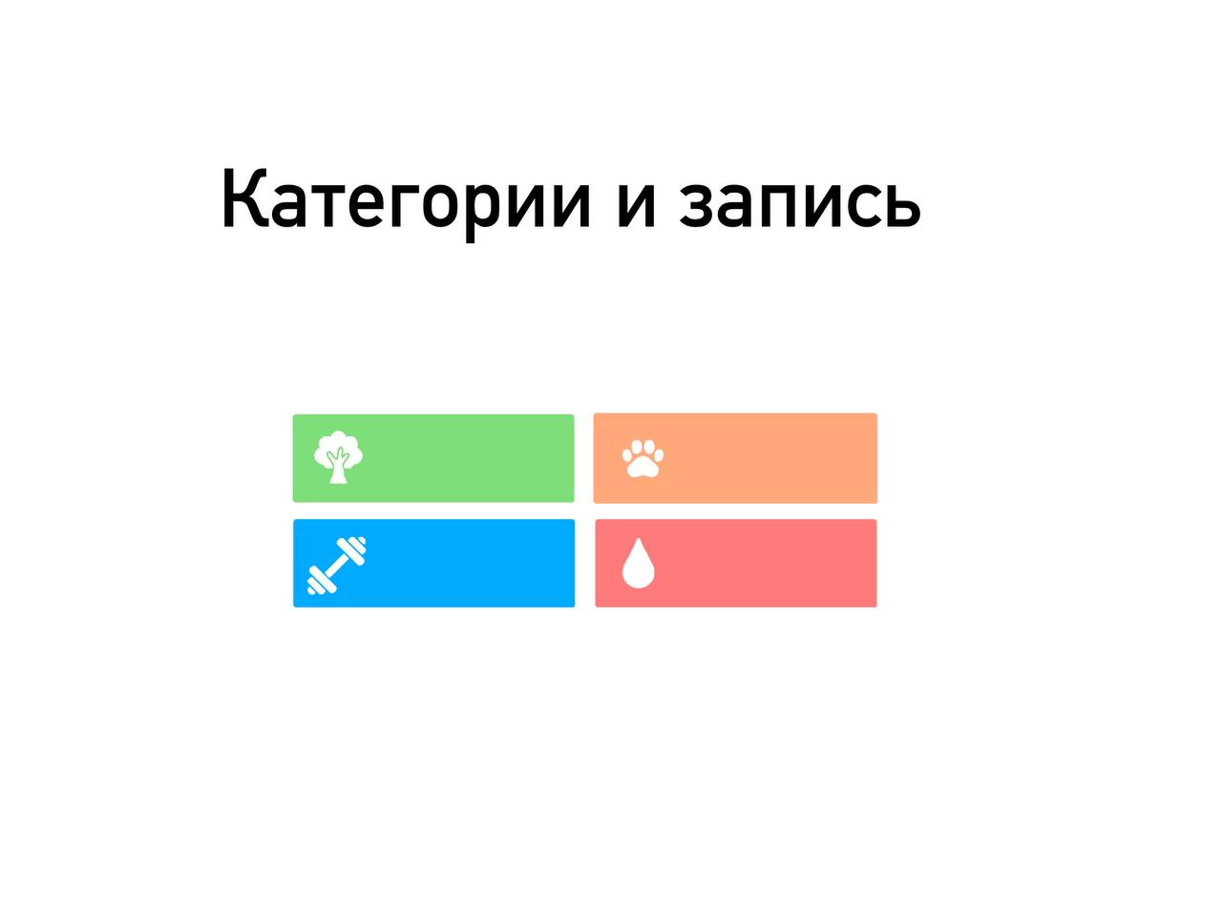
Рисунок 3. Прототип сайта

Но перед этим мы выбрали подходящую палитру цветов для нашего сайта.
Было много вариантов, но мы остановились на приятных цветах.
Для создания теста нам потребовалось чуть больше времени для изучения,
но мы все равно успели и сделали тест, который на основе вопросов может помочь с выбором категории в волонтерстве.

РЕЗУЛЬТАТЫ И ОБСУЖДЕНИЕ
Мы создали наш сайт, он красивый и удобный, а также имеет особенность в виде теста. Правда одну из задач мы не выполнили, а именно его адаптивность на разных устройствах в связи с отсутствием знаний и времени для изучения.

ВЫВОДЫ
Теперь каждый учащийся может найти информацию о благотворительных мероприятиях в нашей школе и даже поучаствовать самим. Тестирование подтвердило удобство использования сайта.

СПИСОК ЛИТЕРАТУРЫ
[Электронный ресурс]. 2002 – 2022. URL: http://htmlbook.ru/HTML
[Учебник]. Изучаем HTML, XHTML и CSS. 2-е изд. — СПб.: Питер, 2014. — 720 с.: ил. — (Серия «Head First O’Reilly»)
[Учебник]. Программирование на PHP в примерах и задачах / Алексей Васильев. — Москва : Эксмо, 2021. — 352 с. — (Российский компьютерный бестселлер)
[Учебник]. Новая большая книга CSS. — СПб.: Питер, 2016. — 720 с.: ил. — (Серия «Бестселлеры O’Reilly»).
[Учебник]. HTML и CSS. Разработка и дизайн веб-сайтов /Джон Дакетт; [пер. с англ. М. А. Райтмана]. - М.: Эксмо, 2013. -480 с.: ил.+ 1 CD. - (Мировойкомпьютерный бестселлер).

